РУКОВОДСТВО ПОЛЬЗОВАТЕЛЯ
по регистрации организации – контрагента в системе

Larix.Tender и Larix.Contract

Оглавление
1. Требования к работе 3
2. Начало работы 4
2.1. Регистрация в системе 4
2.2. Авторизация зарегистрированного пользователя 8
2.3. Восстановление пароля 8

Требования к работе
Для доступа к системе необходимо иметь соединение с Интернетом, а также установленный на компьютере веб-обозреватель последней версии из списка рекомендуемых:
• Google Chrome
• Яндекс Браузер
• Mozilla Firefox
• Microsoft Edge

Начало работы

Регистрация организации в системе
Все пользователи системы привязаны к организациям. В случае отсутствия логина и пароля у пользователя, обратитесь к администратору своей организации или контактному лицу Заказчика для регистрации в системе.

В случае если Организация пользователя ранее не была зарегистрирована в системе, кликните на кнопку «Регистрация»:
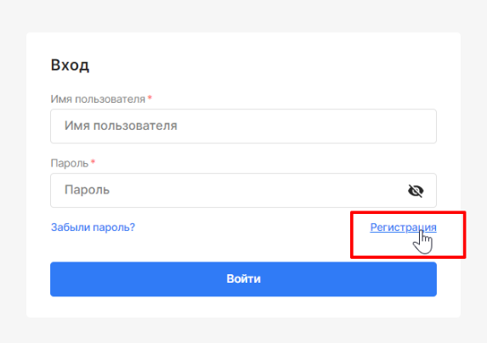
Рисунок 1
Шаг 1 Информация об организации
Заполнить обязательные реквизиты: ИНН, ставка НДС, информация о контактном лице, информация о генеральном директоре. Вся заполненная информация в дальнейшем появится в карточке организации с возможностью последующего редактирования.
Информация о контактном лице и генеральном директоре заполняется для добавления её в карточку организации. Указанные данные не влияют на создание пользователей регистрируемой организации.
После ввода корректного ИНН полное и краткое название организации будут заполнены Системой на основании данных официальных источников
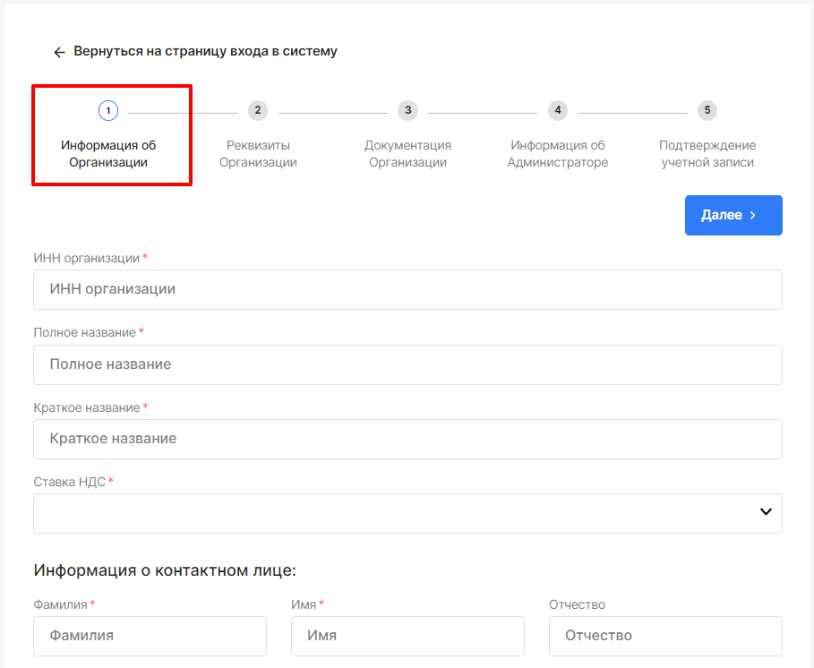
Рисунок 2
После заполнения всех обязательных полей нажмите «Далее».
Шаг 2 Реквизиты организации
Заполнить все указанные обязательные реквизиты – основные и банковские.
Юридический адрес, КПП, ОКПО, ОГРН заполняется на основании данных из официальных источников, после ввода корректного ИНН на Шаге1.
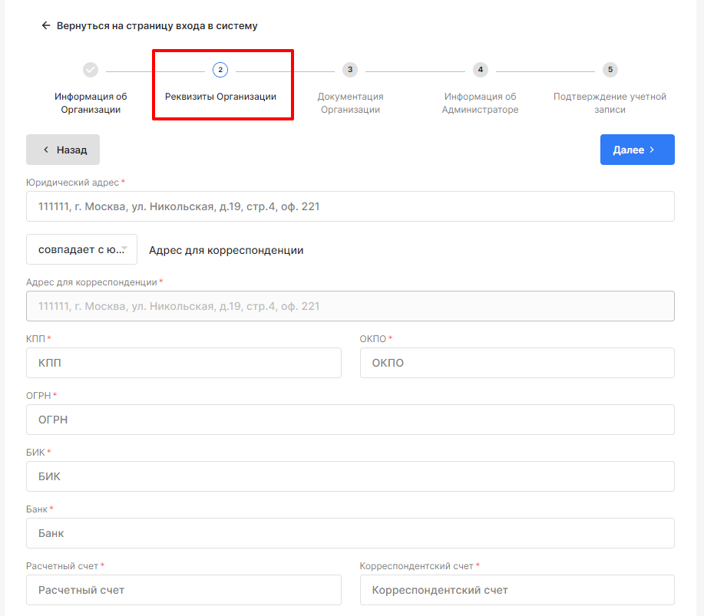
Рисунок 3
После заполнения всех обязательных полей нажмите «Далее».

Шаг 3 Документы организации
Загрузить документы организации в соответствии с указанным перечнем.
Нажмите «Далее» для перехода на следующий шаг.
Ответственное лицо организации в дальнейшем должно будет загрузить необходимые документы по запросу Заказчика (например, в ходе проведения тендера, перед определением победителя тендера или перед заключением Договора).
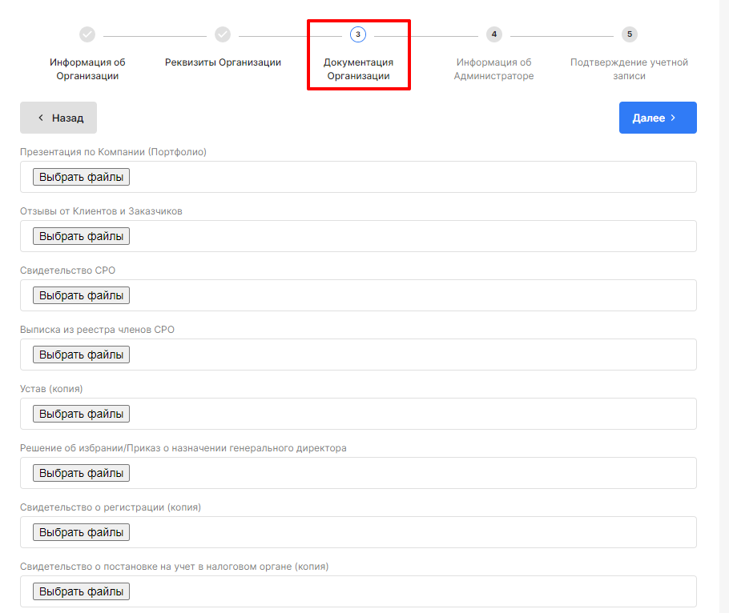
Рисунок 4

Шаг 4 Информация об Администраторе
Укажите данные Администратора организации, логин и пароль для входа в систему под аккаунтом Администратора.
Кликнуть «Далее» для перехода на следующий шаг.
Администратор организации получает полные права доступа в Системе в пространстве Контрагента. Уведомления по событиям в системе (проведение тендера, заключение договора, приемка актов) приходят на почту Администратора.
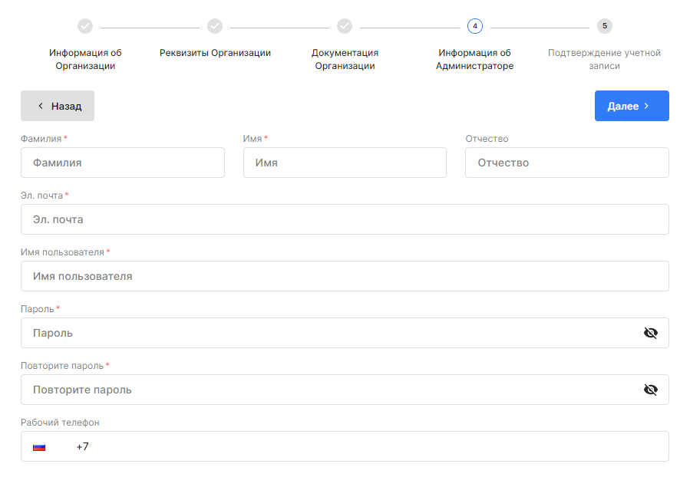
Рисунок 5
Шаг 5 Подтверждение регистрации
Для подтверждения регистрации пользователю необходимо перейти на указанную на шаге 4 почту Администратора и подтвердить регистрацию по ссылке.

Авторизация зарегистрированного пользователя
Введите логин и пароль, нажмите «Войти».
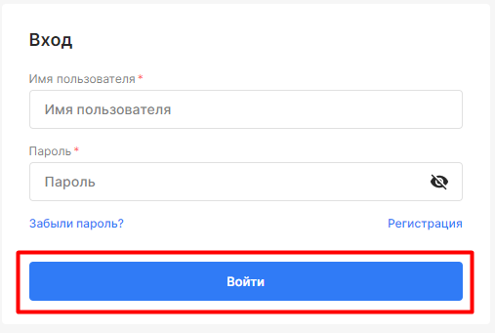
Рисунок 6
В случае отсутствия логина и пароля у пользователя, обратитесь к администратору своей организации или контактному лицу Заказчика для регистрации в системе.

Восстановление пароля
На странице авторизации нажмите «Забыли пароль?»
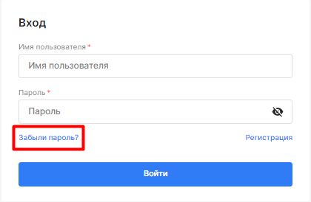
Рисунок 7

Откроется окно:
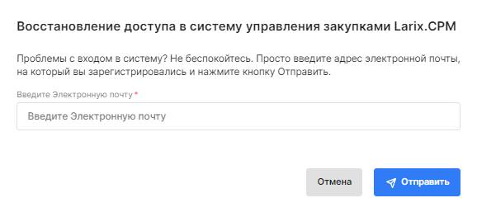
Рисунок 8

Введите адрес электронной почты, по которой Вы регистрировались, и нажмите «Отправить».

Внизу страницу появится уведомление:
Рисунок 9
На указанный электронный адрес придет инструкция по восстановлению пароля (см. приложение «Уведомления»).

